**礼乐人生赠中医特色护理门诊，共赏中医护理身心并治之妙**

近日，铜陵市中医医院中医特色护理门诊迎来了一份意义非凡的礼物——“礼乐人生”书法作品，此作品由一位深受中医护理之恩的患者马老师所赠，旨在表达对中医特色护理门诊卓越技术与人文关怀的深深敬意。

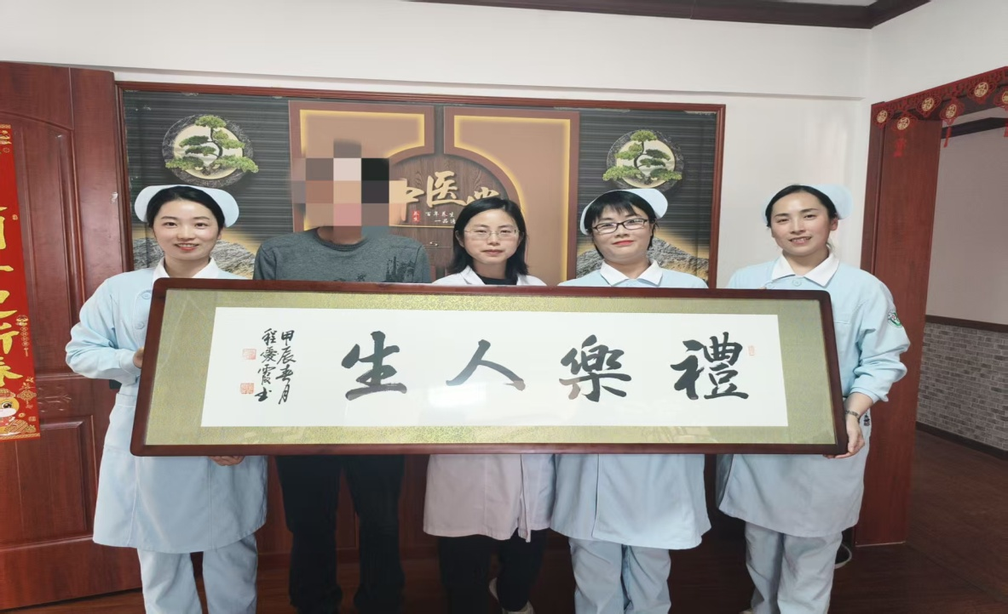

马老师长期饱受失眠、焦虑及心慌胸闷乏力等困扰，遍访多家医院却未能寻得满意的解决方案。在一次偶然的机会下，他得知铜陵市中医医院中医特色护理门诊在中医护理领域有着深厚的底蕴与显著的疗效，于是慕名而来。

在详细的询问了马老师的病史与症状后，运用中医的辨证思维，为他量身定制了一套个性化的治疗方案。该方案结合了铜砭耳豆疗法与胸腺刮痧，旨在通过刺激耳部特定穴位与刮痧的双重作用，达到调理身体、缓解病痛的目的。

经过数次精心治疗，马老师惊喜地发现，自己的睡眠质量有了显著提升，入睡不再困难，夜间醒来的次数也大幅减少。同时，心慌胸闷乏力的症状也得到了明显缓解，他的生活质量因此得到了极大的提升。

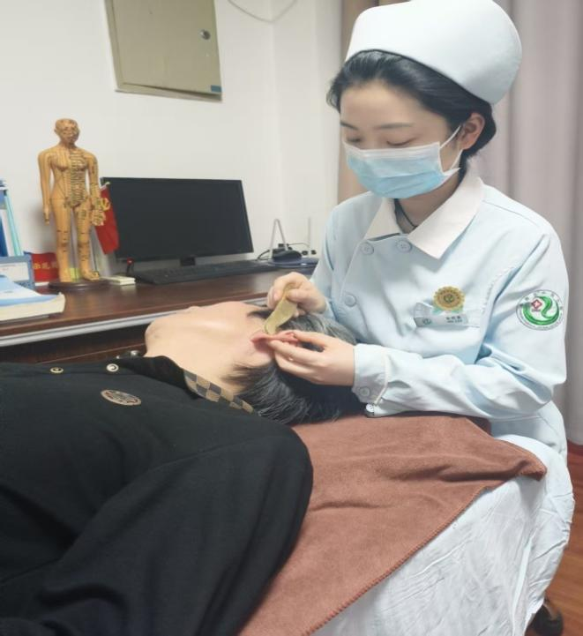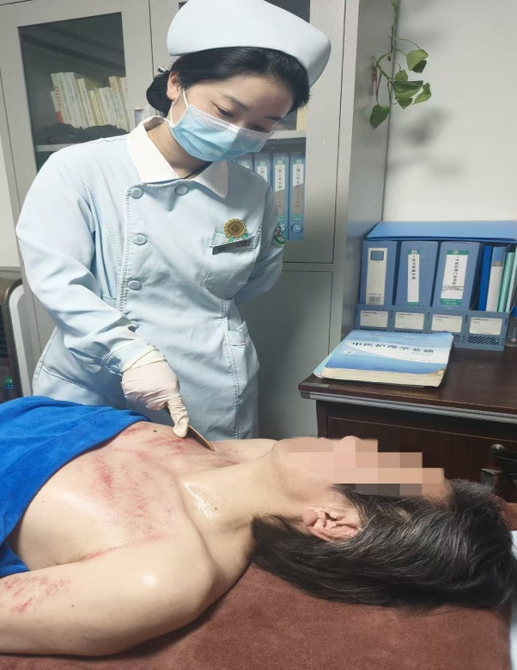

为了表达内心的感激之情，马老师特意邀请了当地知名书法家题写了“礼乐人生”四个大字，并将其精心装裱后赠予中医特色护理门诊。在他看来，这里的护理不仅仅是一种技术，更是一种能够疗愈心灵的智慧。

这块牌匾，不仅承载着马老师对中医特色护理门诊的信任与感激，更彰显了门诊以技术为根、文化为魂的服务理念。在这里，每一位患者都能体验到礼乐养心、中医养身的独特魅力，感受到中医护理在身心并治方面的卓越成效。

未来，铜陵市中医医院中医特色护理门诊将继续秉承这一服务理念，不断提升技术水平与文化内涵，为更多患者带来身心的健康与和谐。